平成２１年２月
BarCaveaun
〒317-0072
弁天町1-5-5弁天町ビル１F
Tel．(0294)22-5013
http://
www.geocities.jp/bar_caveaun/
か ぼ ん 新 聞
皆さんいかがお過ごしでしょうか？景気の悪い話ばかりでイヤになってしまうこの頃ですね。そんな中、今年は年頭から海外、それもエジプトに行ってまいりました！ピラミッドパワーで運気上昇です！なぜにエジプトかというと……今年の私の初夢がピラミッド！？で、すると広告に『初夢フェア』にてエジプト旅行が！もうピラミッドに呼ばれているとしか言いようがありません。そんな訳で行ってきました、エジプトに。
時期的にもベストなシーズン。円高還元、サージャー料も割引と、至れり尽くせり？の内容でした。
アッサラ～ム♪
かぼん新聞
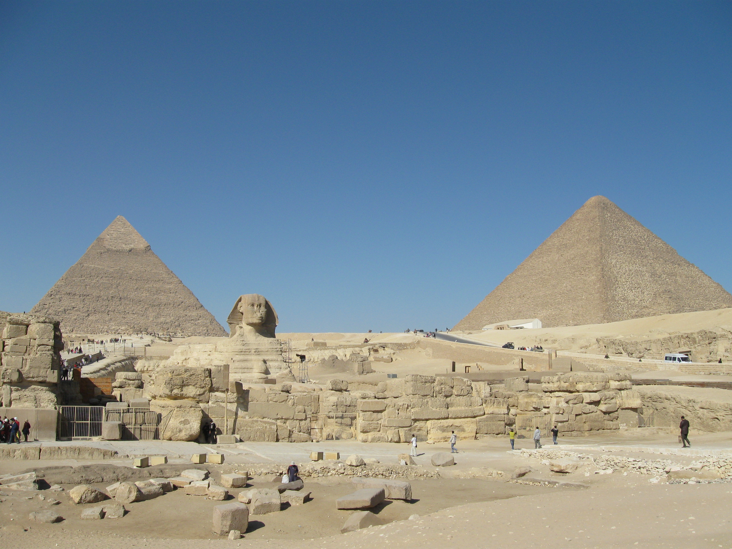

雲ひとつない青空。そして
ピラミッドにスフィンクス！

４泊６日のスケジュールだったのですが、格安ツアーだけあってかなり大変でした。日立を早朝５時３０分の高速バスで成田へ向かい、エジプトのホテルにチェックインしたのが２９時間後！？しかも現地時間の早朝４時、さらに７時３０分からツアー開始という過酷なスケジュールで始まりました。有名なクフ王のあるギザの３大ピラミッドをはじめ、スフィンクス、考古学博物館、ハン・ハーリ通り等を見学して８時過ぎにホテルに到着。そして早朝には飛行機で『王家の谷』のあるルクソールへ出発。そして深夜に帰ってきて、次の日の夜にはチェックアウト！実質ホテルには２泊しかしてないですね…とほほ。
第２２号
強行スケジュール！
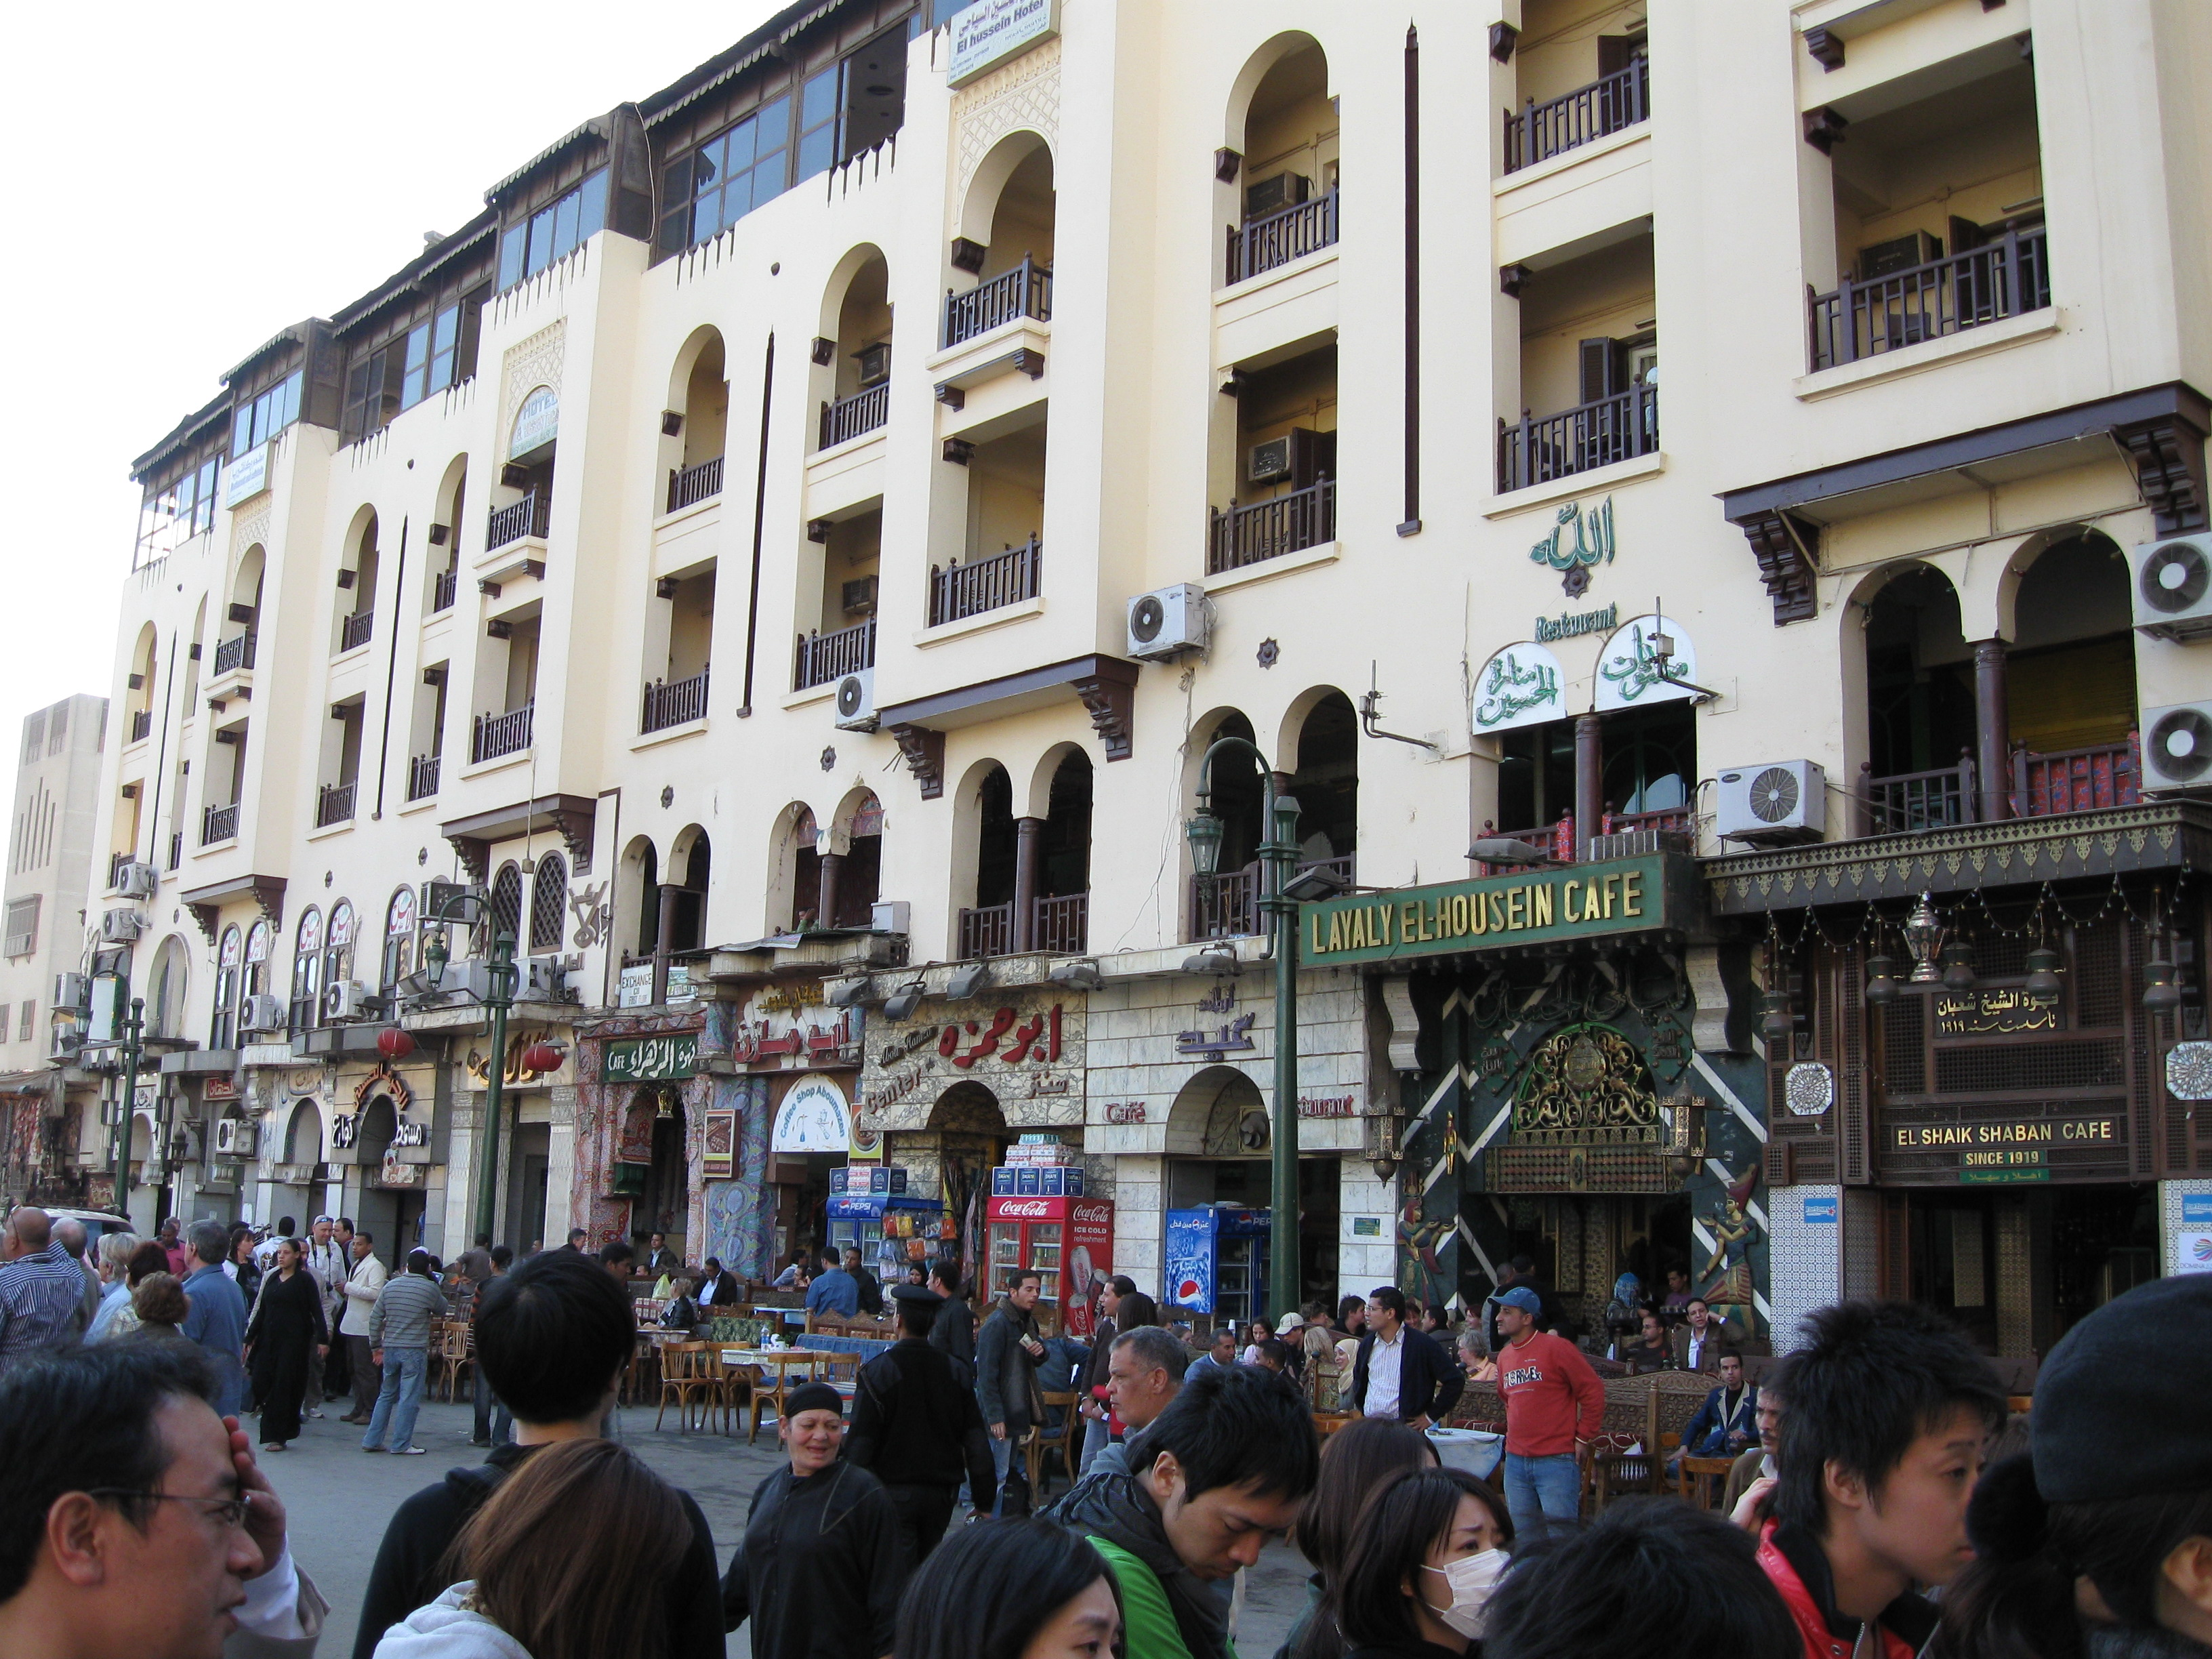

ハン・ハーリ通りは人がぶつかるほどでした。不景気知らずですね。

階段ピラミッド
ちょうどこの記事を書いている中、ＴＶにてカイロでの爆弾テロのニュース！それも繁華街のハン・ハーリ通り！私達も行った場所です。今頃行っていたなら…考えただけでもぞっとしますね。海外は危険がいっぱいです。皆さんもお金で安全を買ってくださいね。
エジプト人はこんなものを４０００年以上前に作っていたんですね～。本当にすごいとしか言いようが無いです。ギザのピラミッドは街からすぐの所にあったのですが、こちらのピラミッドはちゃんと砂漠の中にありました。
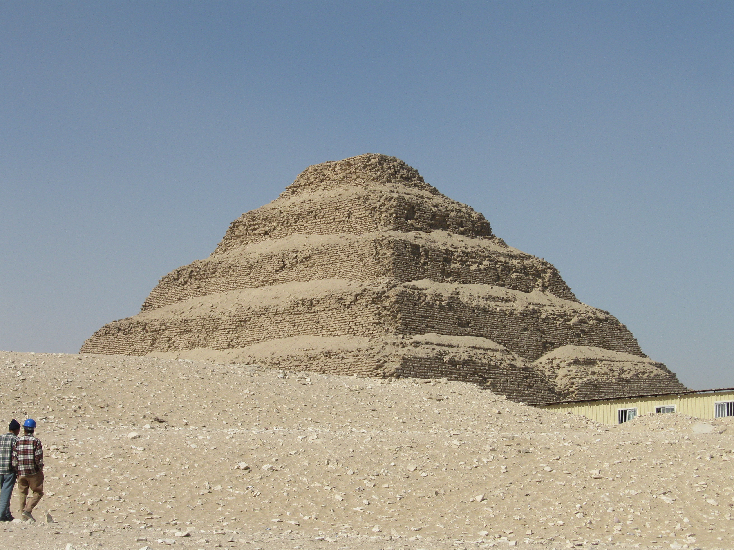
カイロ市内でテロ！？
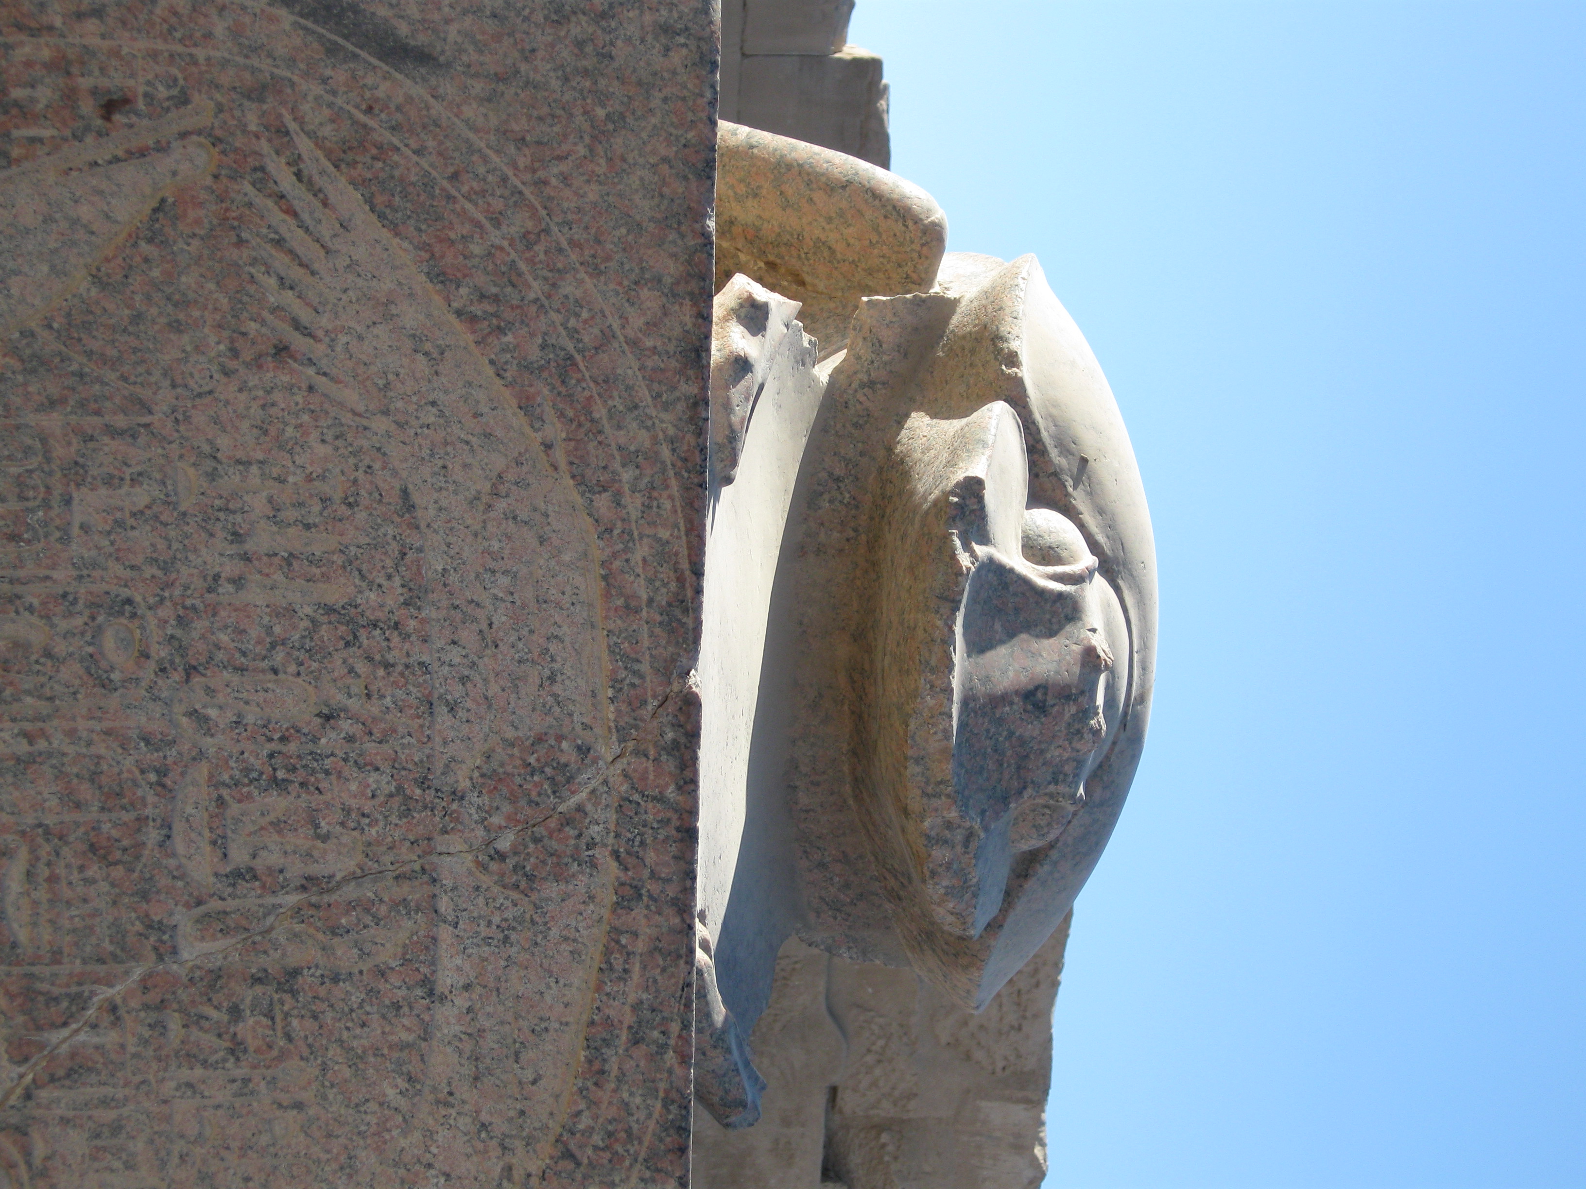

エジプト料理？
姉妹店の窓からベストポイントで花見が出来ます。花見と言っても本当に桜を見ながら飲めるお店は日立市内でもほとんど無いです。
ぜひ、花見の飲み会では当店姉妹店、平和通り沿いの
『Oh!Nikk’s Dining』（ニックス）を御利用ください♪
３０００円のコース料理で御予約いただくと飲み放題もつけられます！（４名様から）
ザ・グレンリベット
２００８ ベスト・アンバサダー・チャレンジ
お陰さまでとうとう特別賞を受賞致しました。あれ？格下げですか～（涙）２００９年こそは……？
花見の際には…
強行スケジュールのため、ホテル以外(ホテルでもまともには３食でお弁当が１食)での食事はあまり堪能できませんでした。しかも旅行中にマックが２食。なぜに海外でマック…。１０年以上食べていなかったのに今年は４回も食べました…。

やはりでかいっすピラミッド！今、造ってみろと言われても造れませんよ、こんなのは！？
幸運が訪れるスカラベの像。日本語に訳すとフンコロガシ…。

